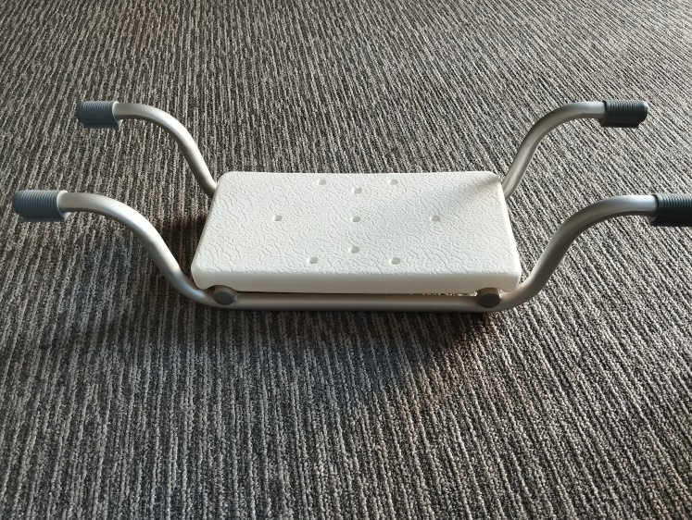**Сиденье для ванны** предназначено для повышения уровня комфорта и удобства во время проведения водных процедур. Основной круг пользователей – это пожилые люди и инвалиды.